Henry VIII

(28 juin 1491 – **1509** – 28 janvier **1547**)

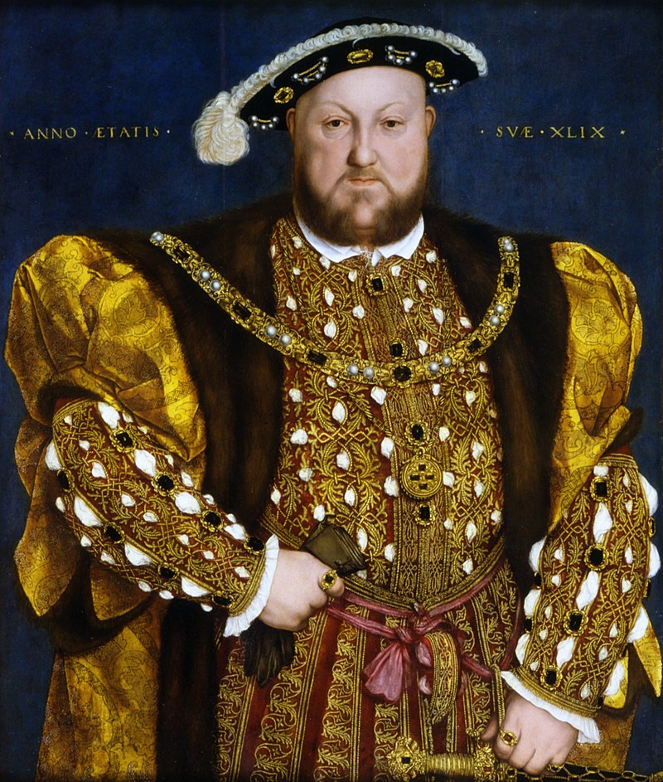

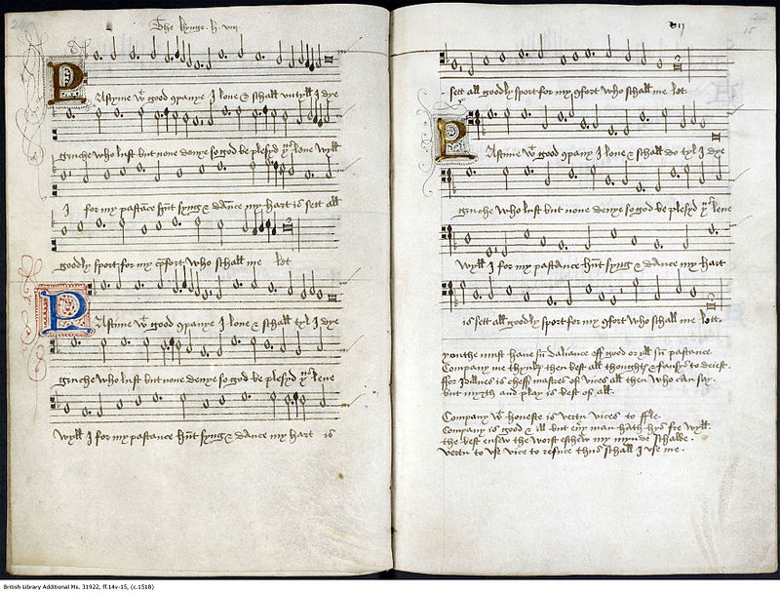Partition de « Pastime with good company »

Edouard VI

(12 octobre 1537 – **1547** – 6 juillet **1553**)

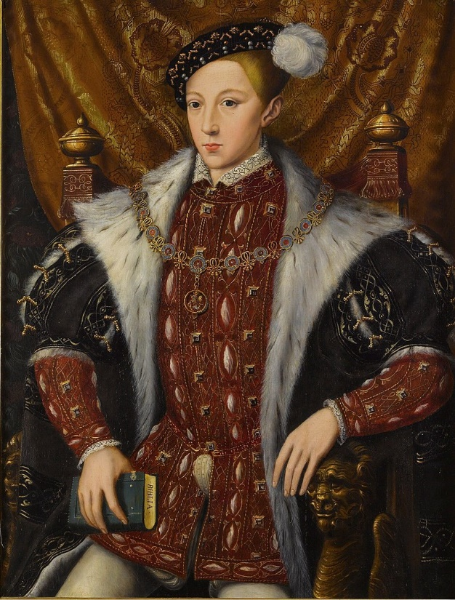

Marie Ière Tudor

**« Bloody Mary »**

(18 février 1516 – **1553** – 17 novembre **1558**)

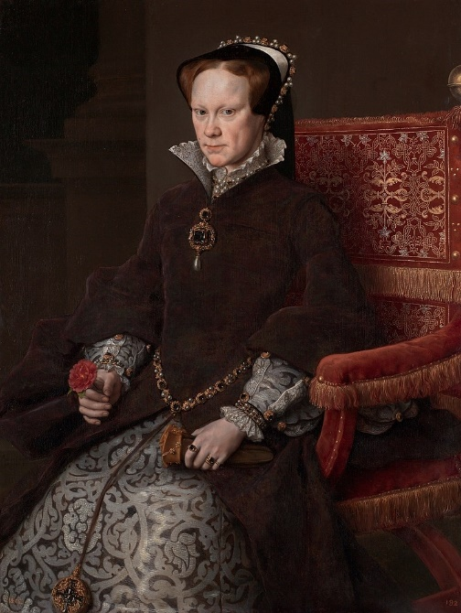

Elisabeth Ière

**« La Reine vierge »**

Fille d’Henry VIII et d’Anna Boleyn

née le 7 septembre 1533 au palais de Placentia à Londres

Souveraine en **1558**

morte le 24 mars 1603 au palais de Richmond

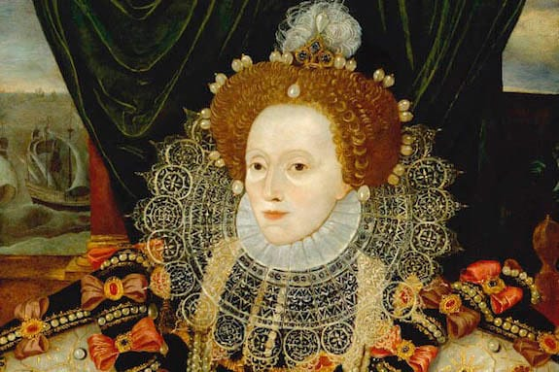

Jacques Ier

né le 19 juin 1566 au château d'Édimbourg

Souverain en **1603**

mort le 27 mars 1625 à Theobalds House

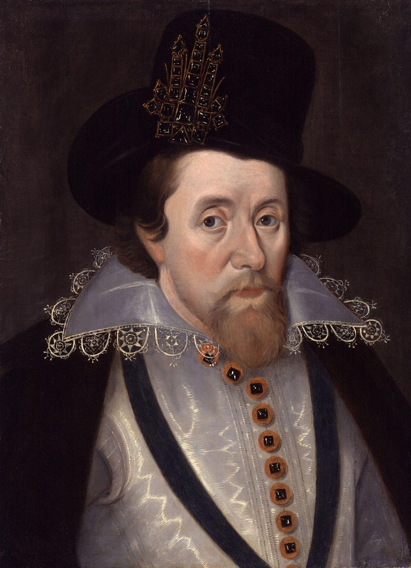

**Thomas TALLIS**

« Le patriarche caméléon »

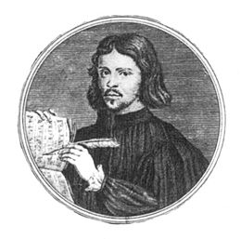

**Compositeur**

**Né dans le comté du Kent ?*ca* 1505.**

**Mort ou inhumé le 23 novembre 1585. Inhumation à l’église de St. Alfege.**

* * * * * * *

Deux traits caractéristiques : son art et sa flexibilité

remarquable.

Dépendant des exigences des institutions religieuses (catholique

ou protestante) et des changements liturgiques qui en

résultent.

1530-1531 – prieuré bénédictin de Douvres (salaire annuel de

deux livres comme « joculator organorum »)

1535 – dissolution du prieuré de Douvres sous l’ordre d’Henry VIII.

1537 – début du travail à la cour

1540 – directeur des « Singing Men » (hommes chantant) de la cathédrale de Canterbury

(10 enfants et 12 hommes)

1543 – membre de la chapelle royale

Fournir de la musique pour les services, faire travailler et répéter les enfants de chœur,

parmi lesquels figure le jeune **William Byrd**.

1570 – organiste de la chapelle

1575 – la reine offre à Tallis et à son ancien élève, Byrd, un privilège exclusif leur permettant

d’imprimer et de publier de la musique polyphonique.

1575 – Edition des « Cantiones sacrae » anthologie de motets latins (17 de Tallis et 17 de Byrd

En référence aux 17 ans de règne ?), premier livre de musique polyphonique qui parait dans

le cadre du privilège.

1577 – difficultés financières et demande de soutien à Elisabeth Ière, notant qu’il a jusqu’alors

« servi votre Majesté et vos ancêtres royaux durant ces quarante années ». 4 souverains !

* * * * * * *

Période de très grande instabilité politique et religieuse.  
Sa fonction est de fournir de la musique convenable au culte dans n’importe quel style, pourvu qu’il

corresponde au propos des autorités ecclésiastiques.

Mention spéciale pour « Spem in alium numquam habui » (Je n’espère en nul autre), chef d’œuvre

du maître. Sur un modèle de d’Alessandro Striggio composé en 1561 « Ecce beatam

lucem », à l’occasion de la venue du cardinal Hippolyte d’Este à Florence. Elle fut donnée

à Londres en 1567 et le duc de Norfolk suggéra à Tallis de rivaliser pour défendre les

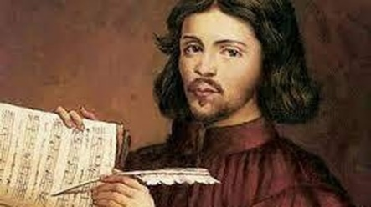couleurs de l’Angleterre. Défi relevé entre 1567 et 1573. (huit chœurs à cinq voix)

**William BYRD**

« Le génie novateur protégé »

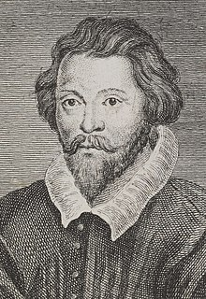**Compositeur**

**Né à Londres *ca* 1540.**

**Mort à Stondon Massey, Essex en 1623.**

* * * * * * *

Compositeur le plus important de la période élisabéthaine.

Compositions d’une profondeur qui dépasse celle de ses contemporains.

Capacité à combiner une maîtrise technique et une expressivité sans

égal, dans tous les domaines (vocal, instrumental, sacré,

profane), son œuvre atteint un haut niveau inégalé à son

époque.

Famille résolument catholique. Conserve durant le règne d’Elisabeth Ier des liens avec d’autres

familles catholiques puissantes.

Formation de choriste à la chapelle royale, **élève de Tallis**, qui deviendra ami intime. Témoin de

son testament et reçoit en 1575, avec lui le premier privilège exclusif pour imprimer de la

musique anglaise.

Mars 1563 – organiste de la cathédrale de Lincoln, où il reste jusqu’en 1570.

Il y fait travailler les choristes, dirige la musique et joue de l’orgue durant les services.

Le doyen et le chapitre, enclins au puritanisme, considèrent son jeu comme trop élaboré et

« papiste ».

1569 – suspendu et ne reçoit plus de salaire, peut-être après une dispute entre un établissement

conservateur et un jeune compositeur têtu tentant des expériences musicales.

Février 1572 – serment comme « gentleman » de la chapelle royale, remplaçant le compositeur

Robert Parsons, qui s’était noyé à Newark-upon-Trent (près de Lincoln) en janvier

Byrd a utilisé les relations avec de puissantes familles catholiques, courtisans de la reine.

Ascension rapide à la chapelle royale.

1575 – organiste de la chapelle, poste qu’il partage avec **Tallis**.

Byrd évolue avec facilité parmi les plus hauts rangs de l’aristocratie élisabéthaine.

1577 – demande de subsides à la reine. Il reçoit les revenus d’un bail du manoir de Longney, dans

le Gloucestershire, témoignant de l’estime de la reine.

Pendant quinze ans, troubles religieux en Angleterre. **Excommunication en 1570 d’Elisabeth Ier et**

**menaces continuelles de rébellion catholique**. Des anglais se sont formés à la prêtrise au

College anglais de Rome et reviennent secrètement en Angleterre. Capturés, ils sont jugés et exécutés, tel Edmund Campion en 1581, pour qui Byrd composé un « consort song » intitulé : « Why do I use my paper, ink and pen ? » (Pourquoi utilise-je mon papier, mon encre et ma plume ?)

1577 – Lois à l’encontre des catholiques. Amendes substantielles exigées pour les contrevenants à

l’obligation d’assister aux services anglicans.

Sa maison est périodiquement fouillée pour suspicion d’accueil de Jésuites !

Byrd compose pour les offices catholiques secrets, contenus dans les deux volumes de « Cantiones

sacrae » de 1589 et 1591. Chantés secrètement ?

La captivité babylonienne des Israélites devient une métaphore de la souffrance des catholiques

anglais, peuple persécuté, exilé, implorant le salut qui viendra assurément de leur fidélité à

la vraie foi.

La reine Elisabeth reconnait son génie et lui fait la faveur de renouveler son privilège

d’imprimeur (seul à partir de 1587).

1593 – Les lois contre les catholiques deviennent encore plus sévères. Byrd quitte le centre de

Londres pour une ferme dans le village de Stondon Massey, près d’Ingatestone dans

l’Essex. Il rejoint et compose pour une communauté catholique isolée

4 juillet 1623 – mort à Stondon Massey où il souhaite être inhumé (écrit dans son testament) dans le

cimetière autour de l’église…

* * * * * * *

Esprit curieux et intellect analytique profond. Intemporel et universel.

Hommages fréquents de ses contemporains, collègues compositeurs et ses élèves, tel **Thomas**

**Tomkins** en 1622 , dédie l’un de ses madrigaux à son « ancien et très respecté maître,

William Byrd »

« Disposé à la gravité et à la piété » Henry Peacham, 1622. Musique convenant plutôt à un public

privé, compatissant, qu’à la solennité d’une déclaration publique grandiose.



**John BULL**

« Le virtuose adultère »

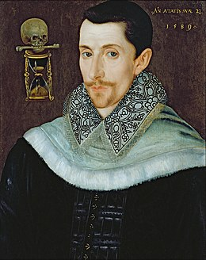**Compositeur, organiste, virginaliste et facteur d’orgues.**

**Né à Radnorshire ? (Pays de Galles) en 1562-1563**

**Mort à Anvers en 1628**

* * * * * * *

Compositeur le plus talentueux de sa génération.

Innovations extraordinaires dans la musique pour clavier.

Lui-même virtuose remarquable !

Ses compositions ont une influences fondamentales pour le développement de la musique anglaise pour virginal, mais aussi sur le continent.

* * * * * * *

31 août 1573 – choriste à la cathédrale d’Hereford

Elève de **William Byrd**.

24 décembre 1582 – organiste à la cathédrale d’Hereford

Janvier 1586 – serment comme « gentleman » de la chapelle royale.

6 mars 1597 – « Lecteur public en musique » à Gresham College de Londres,

sur recommandation personnelle de la reine. Pour 50 Livres par an, mais querelle juridique et salaire versé en novembre 1599 !

1601 : voyage en France e t en Allemagne

**24 mars 1603 – Funérailles d’Elisabeth Ière**

Avril 1605 – organiste de Jacques Ier pour 40 Livres par an.

**20 décembre 1607** – on lui demande de démissionner de son poste de lecteur, car il a eu un enfant

hors mariage !

Emploi comme facteur d’orgues pour compléter ses revenus…

**Août 1613** – accusé de mauvaise conduite sexuelle, « incontinences, adultère et autres crimes

graves », il quitte l’Angleterre pour toujours !

Selon l’archevêque de Canterbury : « l’homme possède plus de musique que d’honnêteté et est aussi célèbre pour gâter la virginité que pour toucher les orgues et les virginals. »

* * * * * * *

Saint-Michel 1613 – organiste de l’archiduc Albert à Bruxelles. Collègue de Peter Philips !

**Septembre 1614** – congédié par l’archiduc sur insistance du roi Jacques Ier à cause de ses

présumés « crimes d’incontinence, de fornication, d’adultère, et d’autres crimes graves… »

Toutefois, rémunéré jusqu’en 1618…

Septembre 1615 – organiste assistant à la cathédrale d’Anvers.

1626 – santé déclinante. Un adjoint est recruté…

15 mars 1628 – décès à 66 ans. Enterré dans la cathédrale d’Anvers.

* * * * * * *

**Tomkins** décrit l’écriture de Bull comme « bonne pour les mains » et celle de **Byrd** comme « bonne pour son contenu ».

Bull est souvent critiqué pour sa virtuosité primant trop sur la forme musicale.

A noter ses pièces intimes telles « Bull’s Goodnight » (La bonne nuit de Bull), « My Self » (Moi-même) et « My Grief » (Ma douleur), représentant ses états émotionnels contrastés.

**John MORLEY**

« L’espion madrigaliste »

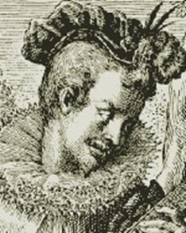**Compositeur, théoricien, rédacteur et éditeur.**

**Né *ca* 1557. Son père est brasseur à Norwich, comté d’East Anglia. Bedeau entre 1562 et 1566.**

**Mort en 1602.**

* * * * * * *

Le compositeur de sa génération de loin le plus ouvert sur l’extérieur !

L’importateur en Angleterre du madrigal italien.

Œuvres vocales profanes de style italien, notamment avec des emprunts à Gastoldi par son langage dansé et léger.

Talents reconnus comme théoricien.

* * * * * * *

Début années 1570 – Installation à Londres. **Apprentissage auprès de Byrd** après sa mue qui lui

apprend la théorie et la pratique musicale, mais aussi les mathématiques.

1583 – Maître des choristes et organiste de la cathédrale de Norwich, après avoir été choriste.

1591 – organiste de la cathédrale St. Paul.

24 juillet 1592 – serment au titre de « gentleman » de la chapelle royale.

Année 1590 – Impliqué étroitement dans l’impression musicale.

Juillet 1598 – Demande pour récupérer le privilège d’édition de Tallis et Byrd, obtenu en

septembre. Publication de livres de psaumes métriques, mais querelle juridique avec la

Compagnie des Imprimeurs.

1600 - « First Booke of Ayres », quelques pièces avec accompagnement de luth, dont un poème de

**Shakespeare**. En 1598, ils vivent tous deux dans la paroisse de St. Helen, du quartier

Bishopsgate de Londres, et il est possible qu’il se soient fréquenté.

Dans le peu de musique originale des pièces de **Shakespeare** figurent deux chansons de Morley.

1601 – « The Triumphes of Oriana » recueil de madrigaux de 23 compositeurs, dont **Weelkes** et

**Tomkins**. En hommage à la reine Elisabeth Ière.

1597 – traité et 1600, référence à sa santé déclinante… Mort en 1602 à moins de 45 ans.

* * * * * * *

Il a assimilé le madrigal italien, l’a popularisé en Angleterre et a eu une influence immense sur le

développement ultérieur du genre.

Alternance de strophes et de refrains falalala, selon le modèle de Gastoldi mais avec un langage

harmonique plus aventureux et plus moderne.

Maître des formes vocales légères, « canzonets » et « balletts » où la vivacité et la profusion de son

génie mélodique font merveilles

Théoricien de la musique doué et instruit. Son traité de 1597 « A Plaine and Easie Introduction to

Practicall Musicke » est le plus célèbre en Angleterre. Immense connaissance théorique,

compilant le travail des théoriciens antérieurs. Qualité littéraire élevée sous forme de

dialogue entre un maître de musique (Gnorimus) et son élève (Philomates).

Musique d’église de style grave et « académique » proche de la technique de **Byrd**.

Fortes sympathies pour la religion catholique romaine. Il les utilise dans le cadre de ses missions

d’espion pour le gouvernement d’Elisabeth Ière !

Le célèbre agent double catholique, Charles Paget, le soupçonne mais on lui écrit que :

« Il est vrai que Morley, l’homme chantant, est lui-même employé dans ce type de service (comme agent double)… »

**Peter PHILIPS**

« Le prêtre voyageur »

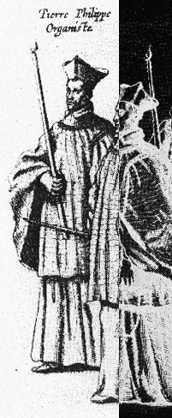**Compositeur et organiste**

**Né à Londres en 1560-1561.**

**Mort à Bruxelles en 1628.**

* * * * * * *

1574 – enfant de chœur de la cathédrale St. Paul.

Il passe la majeure partie de sa carrière dans les Pays-Bas espagnols ; après

avoir fui l’Angleterre en août 1582 à cause de son appartenance à la

religion catholique.

18 août 1582 – collège anglais de Douai.

20 octobre 1582 – college anglais de Rome où il sert comme organiste sous la

protection du cardinal Alessandro Farnese.

Quatre années de voyages avec Lord Paget à Gênes, Madrid, Paris avant de

s’installer à Bruxelles en février 1589.

1591 – joueur et professeur de clavier à Anvers

1593 – Rencontre avec Sweelinck à Amsterdam.

Un voyageur anglais, Robert Walton, dénonce Philips aux autorités néerlandaises, qui déclare que

le musicien est impliqué dans un complot destiné à assassiner la reine Elisabeth 1re !

Philips est emprisonné ; en attendant son procès, il compose la pavane et la gaillarde pour

clavier « Dolorosa ». Interrogé, jugé et innocenté il retourne à Anvers.

Mars 1609 – ordonné prêtre à Malines, dons de prébendes par l’archiduc Albert

Très influencé par Palestrina et Anerio dont il a connu les œuvres à Rome et dans

typique de la musique de la Contre-Réforme.

Célébrité à son apogée, madrigaux réimprimés, sollicité comme organiste et consultant pour la

construction d’un orgue.

* * * * * * *

Ses motets forment le cœur de son œuvre. Langage musical varié mais style souvent tourné vers le

passé.

Les conditions économiques difficiles de la fin du règne de l’archiduc Albert (mort en 1621)

expliquent les motets de petite envergure pour une, 2 ou 3 voix et continuo.

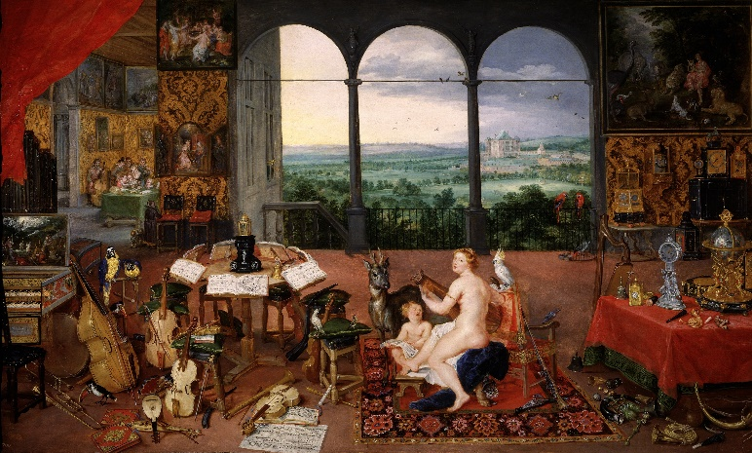

Jan Brueghel l’Ancien & Peter Paul Rubens – L’ouïe 1617-1618 (Museo del Prado)

Copie des madrigaux à 6 voix de Philips, ouverte à la page de titre sur le pupitre de front

« Di Pietro Phipps inglese »

**Thomas TOMKINS**

« Le conservateur casanier »

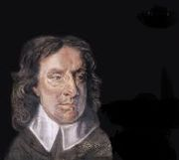**Compositeur**

**Né à Saint Davids, Pembrokeshire en 1572.**

**Mort à Martin Hussingtree, Worcestershire en juin 1656.**

* * * * * * *

Grande famille de musiciens (père, trois frères, fils, deux

neveux…)

1596 – organiste de la cathédrale de Worcester.

Au service de la cour, à la chapelle royale comme

« gentleman ». (1620 ?)

1621 – organiste de la chapelle royale jusqu’à sa mort même si raréfaction dès 1630.

1622 – dédicace de son madrigal « Too much I once lamented » à Byrd « mon ancien, et très respecté Maître, **William Byrd** ».

1642 – mort de son épouse.

Il réside dans l’enceinte de l’édifice avec son fils Nathaniel jusqu’en 1654 puis se retire à Martin

Hussingtree où il meurt et est inhumé en 1656.

* * * * * * *

Il survit à tous ses contemporains mais ne semble ni inspiré ni intéressé par les développements

stylistiques modernes du début du XVIIe siècle.

Dans tous les domaines (vocal, instrumental, sacré, profane), sa musique témoigne fortement de

l’influence que son professeur, **Byrd**, a exercée sur lui.

C’est dans ses madrigaux qu’il renforce son caractère conservateur.

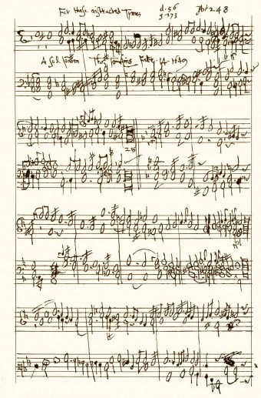

Thomas Thomkins, «A Sad Pavan for these distracted Tymes» (1649), manuscrit autographe, Bibliothèque nationale, Paris

**Thomas WEELKES**

« L’ivrogne avant-gardiste »



**Compositeur**

**Né *ca* 1570.**

**Mort le 30 novembre 1623.**

* * * * * * *

1598 – organiste au college de Winchester.

« gentleman extraordinary »

1611 – Il se signale par des actes d’inconduites à la cathédrale de

Chichester pour grossièreté, blasphèmes et ivrognerie.

16 janvier 1617 – démis de ses fonctions d’organiste et « informator choristarum », mais reste

comme chantre (clerc) malgré qu’il s’adonne toujours à la boisson.

1623 – mort

* * * * * * *

Profondément influencé par l’œuvre de Morley, il porte le madrigal anglais au sommet de sa

perfection.

Il composa d’ailleurs une admirable élégie à la mémoire de son ami Morley, qui termine le recueil

d’ « Ayres of Phantasticke Spirites ».

Prédisposé aux effets expérimentaux dans le domaine de l’écriture vocale, il compose des

madrigaux virtuoses (surtout à 6 parties) parmi les plus réussies de sa période. Son œuvre

se distingue par ses figuralismes, sa diversité, son audace et par son lyrisme tendre ou fantastique.

Grande maîtrise du langage propre au madrigal, il est le plus audacieux et le plus avant-gardiste

des madrigalistes.

Intérêt porté à l’accentuation et à l’expression du texte.

La musique sacrée comprend plus de 40 anthems et 10 services mais est plus conservatrice que ses

madrigaux.

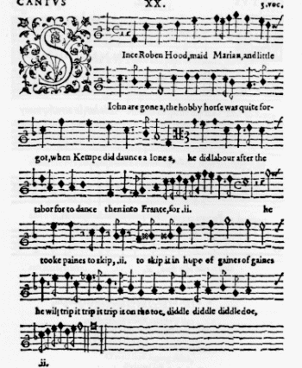

Edition originale de « Since Robin Hood » de Thomas Weelkes